Лабораторна робота №2
Тема роботи: Визначення активностей системи
Мета роботи: набути практичних навичок щодо побудови та використання діаграм активностей системи
Програмна платформа автоматизованого керування житловим середовищем
Хід роботи:
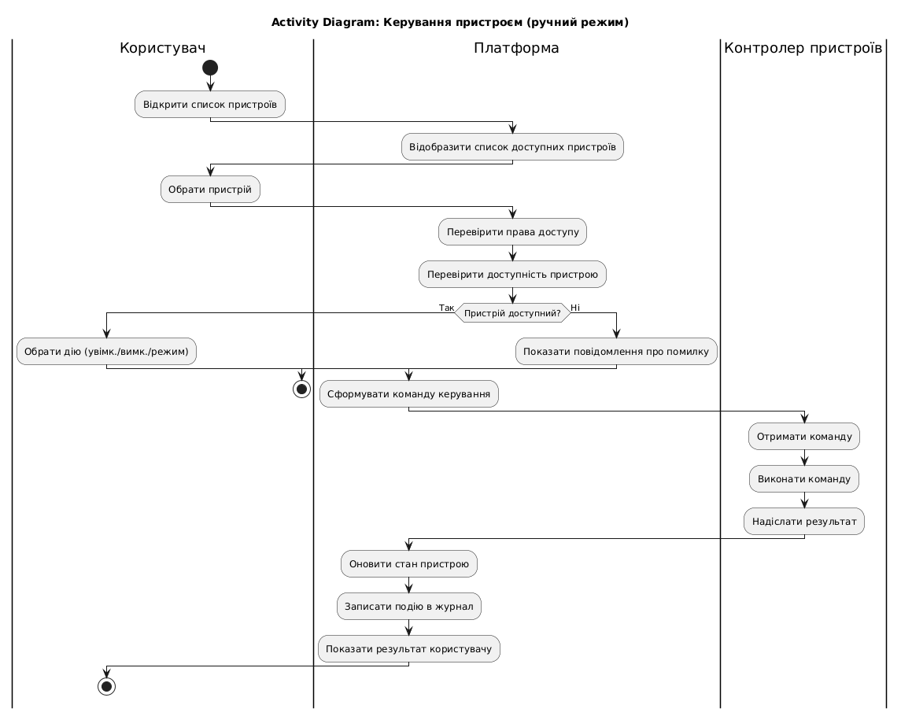
Рис.2.1. Діаграма активності «Керування пристроєм»

Дана діаграма активностей відображає процес керування окремим пристроєм у програмній платформі автоматизованого керування житловим середовищем у ручному режимі.
Процес починається з ініціації користувачем перегляду списку доступних пристроїв. Платформа відображає перелік пристроїв, після чого користувач обирає конкретний пристрій для керування. Перед виконанням дії система здійснює перевірку прав доступу користувача та перевіряє доступність обраного пристрою.
У разі якщо пристрій доступний, користувач обирає необхідну дію (увімкнення, вимкнення або зміна режиму роботи). Платформа формує відповідну команду керування та передає її контролеру пристроїв. Контролер виконує команду та надсилає результат виконання назад до платформи.
Після отримання результату система оновлює стан пристрою, зберігає інформацію про виконану дію в журналі подій та відображає оновлений стан користувачу. На цьому процес керування пристроєм завершується.
У випадку, якщо обраний пристрій недоступний, платформа інформує користувача про помилку, після чого процес завершується без виконання дії.

Процес створення сценарію автоматизації
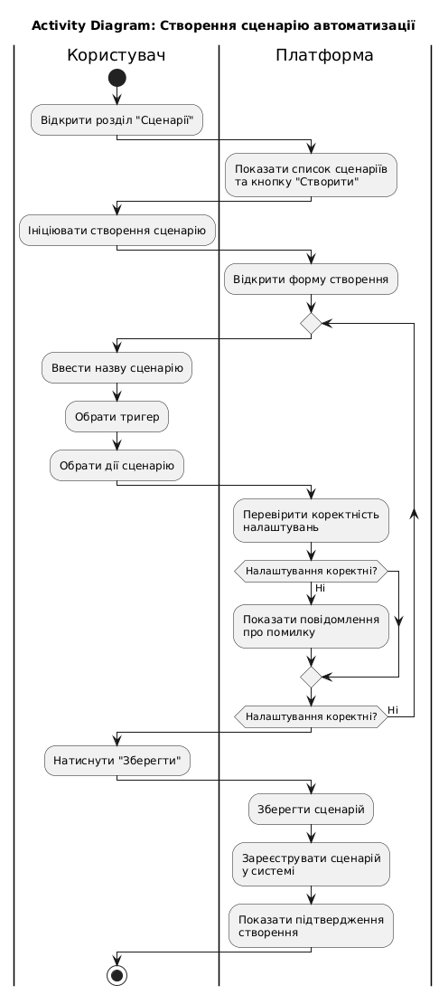
Рис.2.2. Діаграма активності «Створення сценарію автоматизації»
Дана діаграма активностей відображає процес створення сценарію автоматизації у програмній платформі автоматизованого керування житловим середовищем із розподілом дій між користувачем та платформою.
Процес починається з відкриття користувачем розділу «Сценарії». У відповідь платформа відображає список наявних сценаріїв та надає можливість ініціювати створення нового сценарію. Після ініціації створення платформа відкриває форму налаштування сценарію.
На етапі налаштування користувач вводить назву сценарію, обирає тригер запуску та визначає перелік дій, які повинні виконуватися в межах сценарію. Після завершення введення даних платформа виконує перевірку коректності налаштувань.
У разі виявлення помилок або некоректних параметрів система повідомляє користувача про помилку та надає можливість повторного редагування налаштувань сценарію. Процес перевірки повторюється до моменту, коли всі налаштування будуть коректними.
Після успішної перевірки користувач підтверджує створення сценарію шляхом натискання кнопки «Зберегти». Платформа зберігає сценарій, реєструє його в системі та відображає підтвердження успішного створення. На цьому процес створення сценарію автоматизації завершується.
Висновок: набув практичних навичок щодо побудови та використання діаграм активностей системи.

